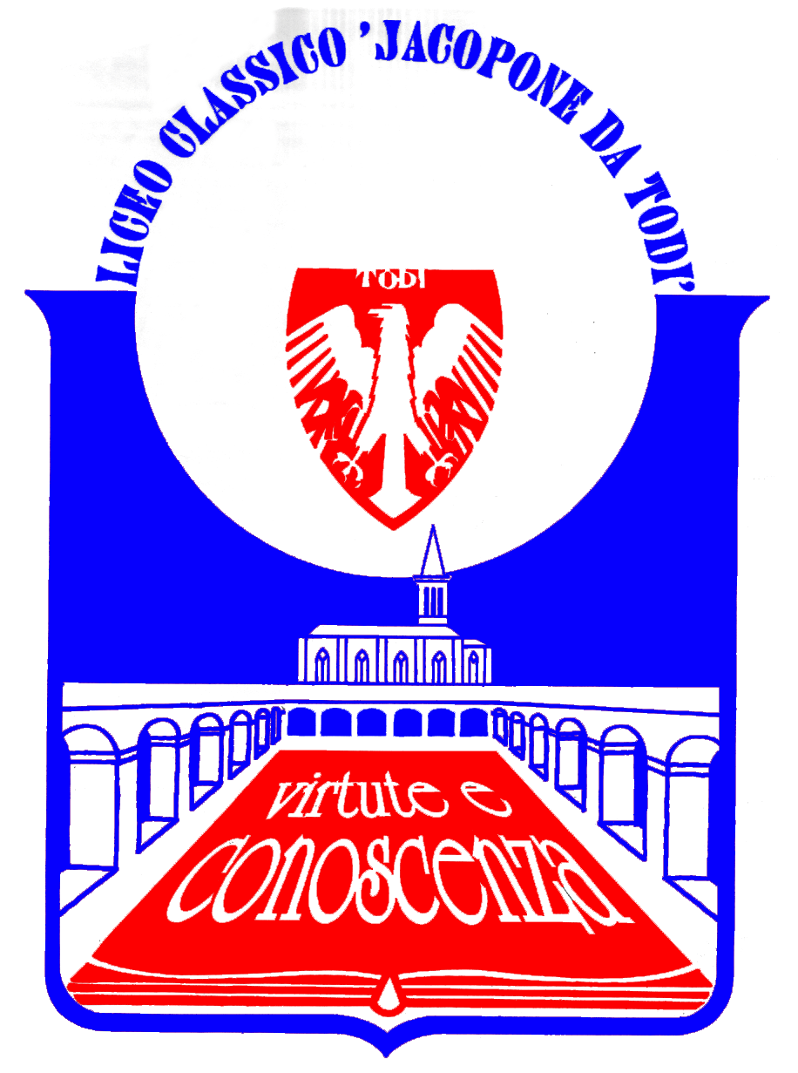
LICEO CLASSICO STATALE “JACOPONE DA TODI”
CON ANNESSO LICEO SCIENTIFICO
CORSI CLASSICO - LINGUISTICO - SCIENTIFICO -SCIENZE UMANE

SEDE LEGALE: LARGO MARTINO I, 1

06059 TODI (PG)

Tel.: 075 8942386 ♦ E-mail: pgpc04000q@istruzione.it

COMUNICATO STAMPA
L’VIII CICLO DEL “CAFFÈ FILOSOFICO” DI TODI
ANNO SCOLASTICO 2015/2016

Il “Caffè filosofico” di Todi è giunto, in questo anno scolastico, all’VIII ciclo, confermando il suo successo e la sua grande valenza formativa, valorizzata, in particolare, dalla novità, con ogni probabilità unica in Italia, della partecipazione, sin dal primo incontro avvenuto nell’ottobre del 2008, degli studenti della Scuola media cittadina “Cocchi-Aosta”, assieme agli allievi del Liceo “Jacopone da Todi”. Proprio la presenza congiunta di discenti non ancora introdotti allo studio istituzionale della filosofia e di studenti invece già “abituati” alla trattazione di tematiche filosofiche ha generato una inedita e stimolante sperimentazione delle opportunità di un dialogo filosofico non paludato o accademico, ma piuttosto in grado di sondare adeguatamente l’habitus filosofico che alberga nella mente di ciascuno di noi, indipendentemente da studi specifici “istituzionalizzati”.
La freschezza e l’originalità di questa esperienza devono molto alle qualità del “moderatore” o “animatore”, il bravissimo Prof. Marco Bastianelli, che, fin dal primo incontro nel 2008, si è proposto - con grande maestria e sensibilità - come “arbitro” deputato essenzialmente al coordinamento del dibattito e all’ascolto partecipe delle opinioni dei giovani allievi, senza assumere un atteggiamento “professorale” ed evitando di “entrare in partita” da “giocatore”.
Pertanto, il “Caffè filosofico” di Todi si ripropone anche quest’anno con una serie di incontri affascinanti e stimolanti, aperti alla cittadinanza: il primo appuntamento è previsto lunedì 30 novembre 2015, dalle ore 15.00 alle ore 16.30, presso l’Aula Magna del Liceo “Jacopone da Todi” in Largo Martino I, n. 1, sul tema “Attualità della tolleranza”.
I successivi incontri del "Caffè filosofico", per il corrente anno scolastico, saranno tempestivamente comunicati.

La cittadinanza è invitata ad intervenire.

Todi, 26 novembre 2015

IL DIRIGENTE SCOLASTICO
(Prof. Sergio Guarente)

